Rodemann1

Kennzeichen einer lebenden Zelle
- Zellteilung , Differenzierung
- Jede Zelle mit vollständigem Erbgut , identische Selbstvermehrung
- Information : DNA -> Protein
- Abgrenzung durch Zellmembran
- Energiespeicher ATP
Prokaryont(Bakterie) | Eukaryont(Tier)
Äußere Lipiddoppelschicht  Zellmembran  Nukleoid ( nackte DNA)  Ribosomen | Lipiddoppelschicht  Zellkern  Endoplasmatisches Retikulum mit Ribosomen  Lyosom  Peroxisom
 | Golgi-Apparat
 | Glattes ER

Eukaryotische Zellen
- Größe Menschlicher Zellen variiert nach Funktion : Nervenzelle 0,12mm – 0,2mm
- Gliazellen: 4-5µm ; Spermien: 3-5 µm; Erythrozyten: ca. 7.5 µm; mittlere Zellgröße 30-50 µm

Zellstrukturen
1.Das Zyotsoplasma / Cytosol
- Zellkernumgebender Zellinhalt
- 70% Wasser ; 30% Eiweiße
- Bis zu ca. 10.000 versch. Eiweißarten !
2.Die Zellmembran
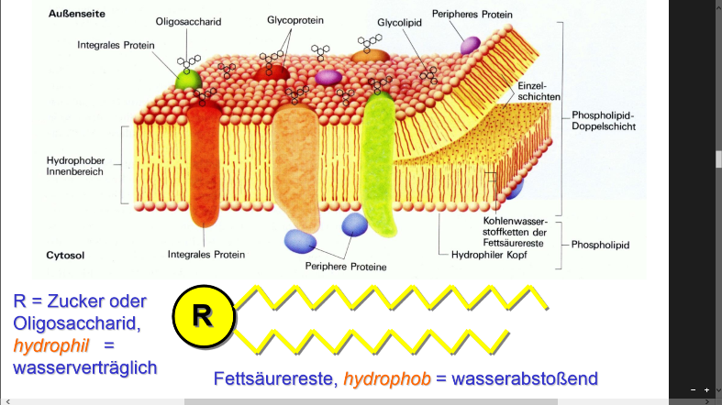
- Abgrenzung -> Schutzwall !
- für Ionengleichgewicht essenziell
- geregelter Transport von Salzen und Nährstoffen
- geregelte Kommunikation mit Nachbarzellen
- besteht aus einer Lipiddoppelschicht (Phospholipidbilayer)

- Lipide bestehen aus einem hydrophilen Kopf ( Zucker, Oligosachharid ) und zwei hydrophoben Fettsäureresten
3. Der Zellkern
- alle ( außer Bakterien) besitzen Zellkern
- Zytoplasma + Kern = Funktionseinheit der Zelle
- Ort des genetischen Materials
- Steuerungszentrale

3.1 Strukturen im Zellkern
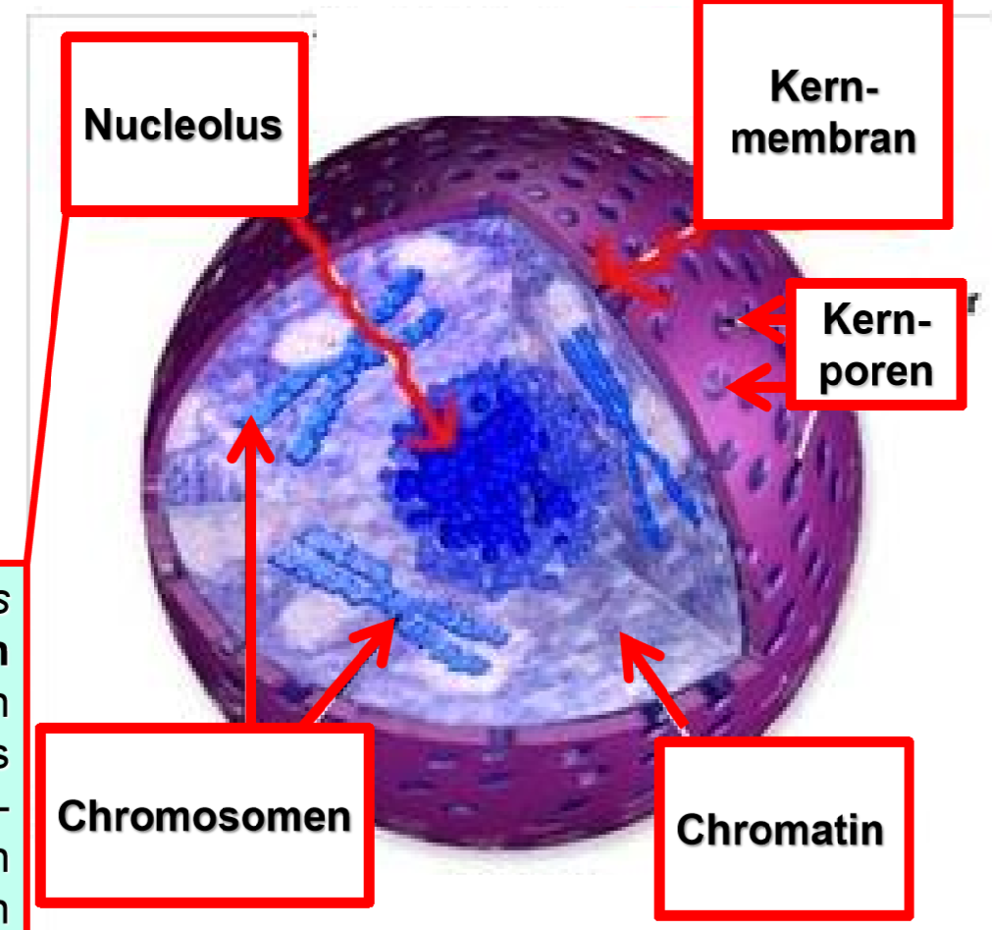
- Nucleolus -> hauptsächlich RNA und Proteine -> Beteiligung an Ribosomsynthese
- Chromosomen
- Chromatin: DNA liegt im Komplex mit Proteinen (Chromatin!) entweder als Heterochromatin oder Euchromatin vor
- Heterochromatin: Stark verdichtet, gut färbbares dunkles Chromatin , starke Histon- und Nichthistonbindung

- Euchromatin: aufgelockert, schwieriger färbbares helles Chromatin ; Ort der meisten Gene ( codierenden)
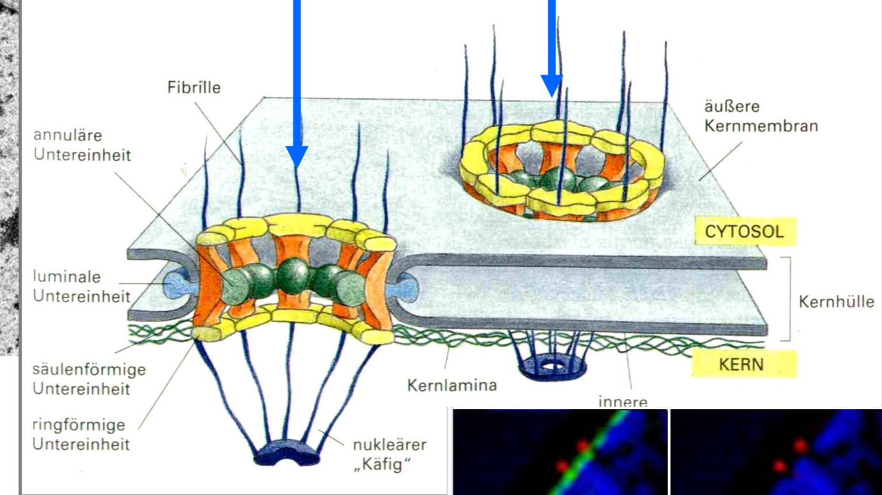
-Kernmembran mit Kernporen :

- Doppelmembran, Außen : Ribosomen , Innen : „Lamina“ -> Anheftung der Chromosomenden
- Defekt im LMNA-GEN –> Störung der Kernlamina -> Hutchinson-Gilford-Syndrom : frühzeitges Altern !
4. Das Endoplasmatische Reticulum
- Membransystem im Zytoplasma ausgehend von der Kernhülle : Kompartimentierung !
- Ist es mit Ribosomen besetzt : Transport für neu gebildete Proteine. Ribosome bilden Ausstülpungen ( Zisternen ) -> Oberflöchenvergrößerung
- Zwischen zwei Membranen entsteht ein Spalt ( 30-50nm) der mit Reticoloplasma gefüllt ist
- Ribosome an ER syntetisieren mithilfe von t-RNA aus mRNA Proteine. Diese Proteine werden von den Zisternen in Transportvesikeln ausgestoßen und können somit „exportiert werden“
- Glattes ER : Transport von Lösungen , Speicherung von Ionen (v.a. Darm, Talgdrüsen, Leber)

5. Das Mitochondrium
- In allen Zellen , vor allem mit hoher Stoffwechselaktivität
- Kraftwerk -> Energiegewinnung
- Besitzen spezielle Enzyme des Energiestoffwechsels
- Eigene DNA und Ribosome
- Funktionsweise ?
- ATP – Synthese !

6. Der Golgi-Apparat
- System membranbegrenzter , gestapelter Säckchen -> Entstehung aus ER
- Verpackungsstadion der Zelle
- Um den Apparat liegen membranbegrenze Vesikel , die die Makromoleküle transportieren

7.Das Lysosom
- Kugelförmige , membranumgebene Organelle ( 25nm-2µm)
- Abbau von gealteten , falschen oder geschädigten Makromoleküle
- Recylclingstation der Zelle -> wichtig bei Ernährungsmangel
- Proteine werden durch Proteasen bzw. Peptidasen zu Aminosäuren umgewandelt!
-> Störung des Lysosoms : Fehler beim Abbau von langkettigen Zuckermolekülen -> Sanfilippo Syndrom : zunächst unauffällig , dann verzögerte geistitge Entwicklung mit aggressivem unruhigem Verhalten , ab 20 weniger Verhaltensstörung , mehr massive spastische Lähmungen
8. Das Peroxisom
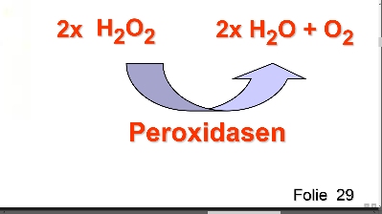
- Rund/oval mit Durchmesser von ca. 0,2-0,5 µm v.a. Leber, Niere
- Peroxisomen enthalten oxidative Enzyme (Oxidasen, Peroxidasen) und Katalasen, die Wasserstoffperoxid (H2O2) bilden und andererseits dieses in Wasser spalten.
- H2o2 bildet sich bei vielen physiologischen Prozessen, ist chemisch sehr aggressiv und muss deshalb entgiftet werden !
- Tragen auch zum Abbau von Fettsäuren bei (ß-Oxidation)
- Störung -> z.B. Zellweger Syndrom -> Fehlbildung an Schädel, Gehirn, Gesicht und Gallengängen , später Muskelschwäche -> mein frühzeitiger Tod

9.Das Ribosom
- Vor allem an ER , kommen aber auch einzeln im Zytoplasma vor
- D=15-20nm ; alleine inaktiv , Polyribosome -> Proteinfabrik !
- 40% rRNA und 60% Proteine

Proteinbiosynthese
In den Ribosomen wird nun die Nukleotidsequenz der mRNA in die Aminosäuresequenz eines Proteins übersetzt. Ribosomen bestehen aus zwei Untereinheiten, die getrennt voneinander vorliegen, solange das Ribosom inaktiv ist. Erst wenn sich beide Untereinheiten verbinden, kann die Translation beginnen. Dafür sind zwei Schritte nötig. Zunächst nimmt die mRNA mit der kleineren Untereinheit Kontakt auf. Damit sich auch die größere Untereinheit anlagert, muss die tRNA in Aktion treten.

tRNA erfüllt die Funktion, Aminosäuren entsprechend der Codonfolge zur mRNA zu bringen. tRNA-Moleküle bestehen aus einer Sequenz von 70-80 Nukleotiden. Da die Nukleotide streckenweise gepaart sind, ergibt sich eine kleeblattähnliche Form. Ein tRNA-Molekül besitzt an einem Ende ein Triplett, das so genannte Anticodon, das komplementär zu einem Codon der mRNA ist. Am anderen Ende befindet sich die Anheftungsstelle für eine spezifische Aminosäure. Die Zuordnung der jeweils „richtigen“ Aminosäure an ein tRNA-Molekül wird durch Enzyme bewirkt, die Synthetasen. Synthetasen haben zwei spezifische Bindungsstellen, eine für tRNA, eine für die Aminosäure. Eine tRNA, die sich über ihr Anticodon mit einem mRNA-Codon paart, ist bereits mit einer Aminosäure beladen. Auf diese Weise wird einem Basentriplett der mRNA eine bestimmte Aminosäure zugewiesen. Da jede mRNA mit dem Startcodon AUG beginnt, trägt das erste tRNA-Molekül das Anticodon UAC und ist mit Methionin verknüpft. Mit der Anlagerung dieser Start-tRNA beginnt die Translation. Nun tritt die große ribosomale Untereinheit hinzu und ein funktionsfähiges Ribosom entsteht. An das zweite Codon der mRNA lagert sich das nächste tRNA-Molekül mit seiner Aminosäure an. Das Ribosom besitzt zwei direkt nebeneinander liegende Bindungsstellen für tRNA-Moleküle. Deren Aminosäuren kommen so nah zusammen, dass sie über eine Peptidbindung miteinander verknüpft werden können. Dann gleiten Ribosom und mRNA um drei Basen aneinander vorbei und das nächste Codon wird zur Paarung angeboten. Aus der Fülle der tRNA-Moleküle kann sich wiederum nur das passende anlagern. Die nächste Aminosäure gelangt damit in die richtige Position und wird mit der vorhergehenden Aminosäure verknüpft. Auf diese Weise entsteht eine Polypeptidkette mit genau festgelegter Aminosäuresequenz. tRNA-Moleküle, die ihre Aminosäure abgegeben haben, werden wieder frei und können erneut mit „ihrer“ Aminosäure beladen werden.
Stopp-Codons in der mRNA beenden die Translation. Die letzte Aminosäure wird von ihrer tRNA gelöst, sowohl das Polypeptid als auch die tRNA verlassen das Ribosom. Anschließend zerfällt der Komplex aus den beiden Untereinheiten des Ribosoms.

10. Das Zytoskelett
- Aufhängestruktur für die verschiedenen intrazellulären Organellen und ist stabilisierend mit diesen verbunden
- besteht aus bis zu 15 nm dicken, kabelartigen Strukturen, die unregelmäßig verzweigt sind und aus verschiedenen Proteinen, insbesondere aus Actin, Myosin und Tubulin, aufgebaut sind
- es gibt drei verschiedene Filament-Typen, die von speziellen Proteinen aufgebaut werden, zelltypspezifisch organisiert sind und unterschiedliche Funktionen erfüllen
- Microfilamente (z.B. Actin)
- Microtubuli (z.B.Tubulin)
- Intermediärfilamente (z.B. Lamin , Cytokeratin, Vimentin, Desmin)

